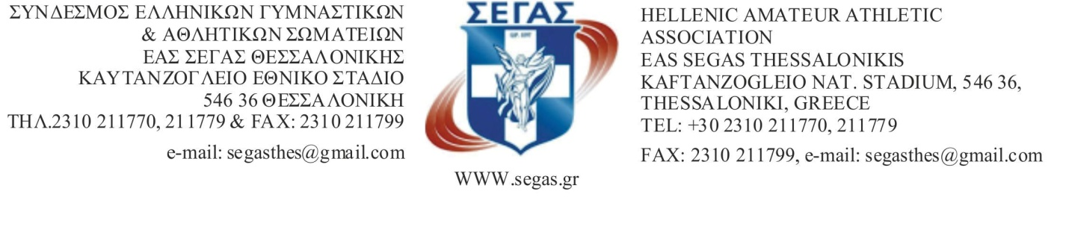 Αριθ.Πρωτ. -54- ΘΕΣΣΑΛΟΝΙΚΗ : 5/2/2020

Π Ρ Ο Σ Κ Λ Η Σ Η
ΣΕ ΤΑΚΤΙΚΗ ΓΕΝΙΚΗ ΣΥΝΕΛΕΥΣΗ ΤΩΝ ΑΝΤΙΠΡΟΣΩΠΩΝ
ΤΩΝ ΣΩΜΑΤΕΙΩΝ ΜΕΛΩΝ ΤΗΣ ΕΑΣ ΣΕΓΑΣ
Θ Ε Σ Σ Α Λ Ο Ν Ι Κ Η Σ

Το Διοικητικό Συμβούλιο της ΕΑΣ ΣΕΓΑΣ ΘΕΣΣΑΛΟΝΙΚΗΣ με την υπ'αριθμ. 1/23-1-2020 συνεδρίασή του, αποφάσισε την σύγκλιση ΤΑΚΤΙΚΗΣ ΓΕΝΙΚΗΣ ΣΥΝΕΛΕΥΣΗΣ η οποία θα πραγματοποιηθεί την ΠΑΡΑΣΚΕΥΗ
21 ΦΕΒΡΟΥΑΡΙΟΥ 2020 και ώρα 17.00΄ στην ΑΙΘΟΥΣΑ ΤΥΠΟΥ του ΚΑΥΤΑΝΖΟΓΛΕΙΟΥ ΕΘΝΙΚΟΥ ΣΤΑΔΙΟΥ με τα εξής θέματα :

1.Εκλογή Προεδρείου Γενικής Συνέλευσης
2.Έκθεση Πεπραγμένων Διοικητικού Συμβουλίου από 1/1/19 έως 31/12/19 – ΕΓΚΡΙΣΗ & ΑΠΑΛΛΑΓΗ ΔΙΟΙΚΗΣΗΣ
3.Οικονομικός – Ταμειακός Απολογισμός εσόδων-εξόδων από 1/1/19 έως 31/12/19 – ΕΓΚΡΙΣΗ & ΑΠΑΛΛΑΓΗ ΔΙΟΙΚΗΣΗΣ
4.Έκθεση Εξελεγκτικής Επιτροπής από 1/1/19 έως 31/12/19 – ΕΓΚΡΙΣΗ & ΑΠΑΛΛΑΓΗ ΔΙΟΙΚΗΣΗΣ
5.Τοποθετήσεις εκπροσώπων

Σύμφωνα με το άρθρο 10 παράγραφος 6/δ του καταστατικού οι τυχόν αλλαγές αντιπροσώπων τακτικών και αναπληρωματικών μπορούν να γίνουν μέχρι την ΠΑΡΑΣΚΕΥΗ 14 ΦΕΒΡΟΥΑΡΙΟΥ 2020 και ώρα 12.00΄.
Αλλαγές αντιπροσώπων με FAX δεν γίνονται δεκτές.
Σε περίπτωση που δεν υπάρξει απαρτία , η Συνέλευση θα πραγματοποιηθεί την ίδια ημέρα και ώρα 17.30΄ στον ίδιο χώρο.

